Trường: ...........................  Tổ: ................................ | Họ và tên giáo viên:............................

ÔN TẬP CHỦ ĐỀ 5
Thời lượng: 1 tiết

I. MỤC TIÊU
1. Về kiến thức
– Khái quát được nội dung về kiến thức mà HS đã học trong chủ đề 5.
– Vận dụng kiến thức đã học trong chủ đề để giải quyết một số bài tập.
2. Về năng lực
a) Năng lực chung
    - Tự chủ và tự học: Chủ động, tự giác hoàn thành các nội dung ôn tập.
    - Giao tiếp và hợp tác: Làm việc nhóm, trao đổi với các bạn trong lớp về các nội dung ôn tập.
    - Giải quyết vấn đề và sáng tạo: Đề xuất được cách giải bài tập hợp lí và sáng tạo.
b) Năng lực KHTN
    - Nhận thức khoa học tự nhiên: Hệ thống hoá được kiến thức trọng tâm của chủ đề bằng các sơ đồ, bảng biểu; Tổng kết mối liên hệ các kiến thức trong chủ đề.
    - Tìm hiểu tự nhiên: Sử dụng các thông tin, dữ liệu khoa học về các nội dung ôn tập.
    - Vận dụng kiến thức, kĩ năng đã học: Vận dụng kiến thức tổng hợp và các kĩ năng cơ bản về các nội dung ôn tập vào việc giải các bài tập ôn tập, ứng dụng trong cuộc sống
3. Về phẩm chất
- Tham gia tích cực hoạt động nhóm phù hợp với khả năng của bản thân.
- Cẩn thận, trung thực và thực hiện các yêu cầu trong chủ để bài học.
- Có niềm say mê, hứng thú với việc khám phá và học tập KHTN.
II. THIẾT BỊ DẠY HỌC VÀ HỌC LIỆU
– Máy tính, máy chiếu.
– File trình chiếu powerpoint hỗ trợ bài dạy.
– Các video hỗ trợ bài giảng.
– Giấy A0.
– Bảng nhóm.
III. TIẾN TRÌNH DẠY HỌC
A. PHƯƠNG PHÁP VÀ KĨ THUẬT DẠY HỌC
- Dạy học theo nhóm, nhóm cặp đôi.
- Động não, tư duy nhanh tại chổ.
- Kĩ thuật sử dụng phương tiện trực quan, động não, khăn trải bàn.
- Dạy học nêu và giải quyết vấn đề thông qua câu hỏi trong SGK.
B. CÁC HOẠT ĐỘNG DẠY HỌC
1. Hoạt động 1: Hệ thống hóa kiến thức trong chủ đề 5
a) Mục tiêu:
– Khái quát được nội dung về kiến thức mà HS đã học trong chủ đề 5.
– Tạo cho HS tâm thế sẵn sàng củng cố, rèn luyện kiến thức, thực hiện nhiệm vụ được giao trong hoạt động học.
b) Nội dung:
– GV tổ chức lớp học thành 6 nhóm.
‒ GV hướng dẫn HS gợi nhớ lại những kiến thức đã học trong chủ đề.
– HS làm việc theo nhóm để thực hiện các nhiệm vụ:
+ Nêu những kiến thức trọng tâm đã học trong chủ đề 5.
+ Thiết kế sơ đồ tư duy để tổng kết những kiến thức này vào giấy khổ A0.
– Hoàn thành Phiếu đánh giá
c) Sản phẩm: Sơ đồ tư duy như sau

Năng lượng của Trái Đất
đến từ Mặt Trời
Biện pháp sử dụng năng lượng hiệu quả
Đổi mới kĩ thuật và công nghệ; sử dụng thiết bị, máy móc hiệu suất cao, tắt thiết bị khi không sử dụng; tận dụng năng lượng từ thiên nhiên; ưu tiên sử dụng năng lượng tái tạo,...
Biện pháp bảo vệ môi trường
Giữ vệ sinh môi trường xung quanh; trồng nhiều cây xanh; giảm lượng chất thải sinh hoạt; giảm lượng khí thải nhà kính và các chất gây ô nhiễm; khai thác, sử dụng hợp lí và tiết kiệm tài nguyên thiên nhiên, tái sử dụng và tái chế vật liệu,…
Ưu điểm:
có sẵn trong thiên nhiên, thời gian khai thác nhanh, dễ vận chuyển, dễ sử dụng, toả nhiệt lượng lớn khi đốt, có thể dự trữ trong thời gian dài.
Nhược điểm:
thời gian hình thành rất lâu và không tái tạo, trữ lượng có hạn và đang dần cạn kiệt, việc khai thác và sử dụng nhiên liệu hoá thạch gây tác động tiêu cực đến khí hậu và hệ sinh thái.
Ưu điểm:
có trữ lượng rất lớn, coi như vô hạn; việc khai thác và sử dụng ít phát thải khí nhà kính, ít gây ô nhiễm môi trường.
Nhược điểm:
việc khai thác và sử dụng năng lượng tái tạo phụ thuộc vào các yếu tố thời tiết và thiên nhiên; chi phí đầu tư ban đầu cao; có nhiều rác thải khó xử lí từ các thiết bị đã qua sử dụng.
Năng lượng hoá thạch
than mỏ, dầu mỏ, khí mỏ dầu, khí thiên nhiên
Năng lượng tái tạo
năng lượng từ mặt trời, gió, sóng biển, dòng sông
Năng lượng

d) Tổ chức thực hiện:
Hoạt động của GV | Hoạt động của HS
Chuyển giao nhiệm vụ  – GV tổ chức lớp học thành 6 nhóm.  ‒ GV hướng dẫn HS gợi nhớ lại những kiến thức đã học trong chủ đề.  – HS làm việc theo nhóm để thực hiện các nhiệm vụ:  + Nêu những kiến thức trọng tâm đã học trong chủ đề 5.  + Thiết kế sơ đồ tư duy để tổng kết những kiến thức này vào giấy khổ A0.  – Hoàn thành Phiếu đánh giá | - HS nhận nhiệm vụ.
Hướng dẫn HS thực hiện nhiệm vụ  - GV theo dõi hỗ trợ HS khi cần thiết. | - HS hệ thống lại kiến thức và hoàn thành sơ đồ tư duy
Báo cáo kết quả và thảo luận  ‒ GV yêu cầu các nhóm trưng bày sản phẩm trên bảng cho cả lớp cùng quan sát | ‒ Mỗi nhóm cử đại diện lên trình bày ý tưởng thiết kế sơ đồ tư duy của nhóm mình.  ‒ Các nhóm còn lại quan sát, lắng nghe và góp ý cho nhóm báo cáo. Thông qua việc báo cáo, các nhóm cùng nhau đánh giá đồng đẳng hoạt động của nhóm báo cáo theo phiếu đánh giá do GV cung cấp.
Đánh giá kết quả thực hiện nhiệm vụ.  ‒ GV nhận xét, đánh giá chung sản phẩm của các nhóm  ‒ GV tổng kết lại những kiến thức đã tìm hiểu trong chủ đề và định hướng HS hoàn thành các bài tập vận dụng trong chủ đề.  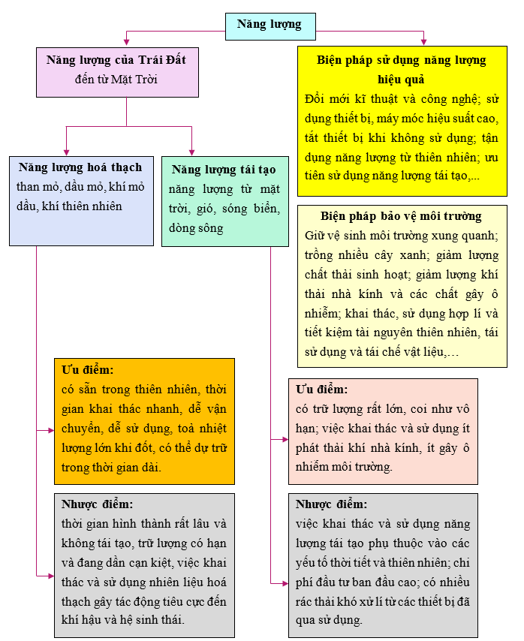 | ‒ Các nhóm điều chỉnh, bổ sung cho sản phẩm của nhóm mình. Các nhóm hoàn chỉnh và công bố Phiếu đánh giá hoạt động cho nhóm báo cáo (theo hướng dẫn của GV).
2. Hoạt động 2: Hướng dẫn giải bài tập
- Mục tiêu:
‒ Vận dụng kiến thức đã học trong chủ đề để giải quyết một số bài tập.
‒ Thông qua vận dụng kiến thức phát triển được các năng lực chung và năng lực đặc thù.
b) Nội dung:
‒ HS làm việc theo nhóm để thực hiện nhiệm vụ: Lần lượt hoàn thành các bài tập (SGK trang 76) vào bảng nhóm.
- Sản phẩm: Đáp án các bài tập
Câu 1. Hình 1 biểu diễn tỉ trọng khai thác năng lượng ở Việt Nam vào năm 2019.
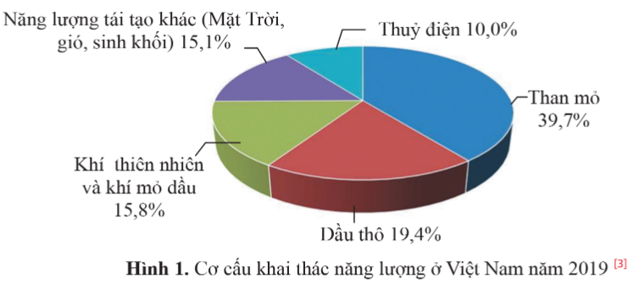
a) Nguồn năng lượng nào đang được khai thác chiếm tỉ trọng lớn nhất ở nước ta?
b) Các nguồn năng lượng tái tạo đang được khai thác chiếm tỉ trọng bao nhiêu phần trăm?
Hướng dẫn giải
a. Nguồn năng lượng đang được khai thác chiếm tỉ trọng lớn nhất ở nước ta là than mỏ (39,7%).
b. Các nguồn năng lượng tái tạo đang được khai thác chiếm tỉ trọng 15,1%.

Câu 2. So với thuỷ điện thì sản xuất điện gió có ưu điểm và khó khăn gì? Theo em, địa hình nước ta có nhiều ưu thế trong việc sử dụng gió để sản xuất năng lượng điện hay không? Vi sao?

Hướng dẫn giải
Sản xuất điện gió
Ưu điểm | Nhược điểm
- Là nguồn năng lượng xanh và không gây ô nhiễm.  - Các khu vực như miền núi, nông thôn hay biển đảo có nguồn gió phù hợp có thể được lựa chọn để xây dựng các trang trại điện gió (thủy điện thì cần khu vực có nguồn nước lớn). | - Gió thổi không đều nên sản lượng điện từ gió không ổn định.  - Các máy phát điện gió có chi phí đầu tư lớn và khi hoạt động gây ra tiếng ồn làm ảnh hưởng tới đời sống người dân và có thể gây hại cho các loài động vật.
Địa hình nước ta có nhiều ưu thế trong việc sử dụng gió để sản xuất năng lượng điện:
- Bờ biển dài hơn 3 000 km bờ biển chính, tạo điều kiện thuận lợi cho việc sử dụng gió để sản xuất năng lượng điện.
- Thời tiết gió mùa ở các vùng ven biển, nhất là vào mùa đông và mùa hè, khi gió thổi mạnh và ổn định, làm tăng hiệu suất sản xuất năng lượng từ gió.
- Các vùng núi non tạo ra các thung lũng và đồi núi, tạo ra các địa hình đa dạng và biến đổi gió, tạo điều kiện thuận lợi cho việc lắp đặt các cột giàn gió hoặc máy phát điện gió.
Câu 3. Người ta muốn xây dựng một trung tâm điện mặt trời. Biết rằng cứ 1 m² bề mặt pin quang điện nhận được ánh sáng mặt trời sẽ sinh ra công suất 40 W. Hỏi để thu được tổng công suất 2 400 MW (tương đương công suất của nhà máy thuỷ điện Sơn La) thì diện tích bề mặt pin quang điện tổng cộng là bao nhiêu? Từ kết quả tính được, nêu hạn chế hoặc khó khăn của việc khai thác và sử dụng năng lượng mặt trời.
Hướng dẫn giải
Để thu được tổng công suất 2 400 MW thì diện tích bề mặt pin quang điện tổng cộng là
S = $\frac{{2400.10}^{6}}{40}$ = 6.10⁷m²
Hạn chế và khó khăn của việc khai thác và sử dụng nguồn năng lượng Mặt trời:
- Phụ thuộc nhiều vào điều kiện thời tiết, khí hậu, vị trí địa lí.
- Chi phí lắp đặt cao, chiếm không gian lớn, hiệu suất chuyển hóa năng lượng mặt trời sang điện năng chưa cao.
Câu 4. Theo em, tiết kiệm năng lượng điện có lợi ích gì cho gia đình, xã hội và môi trường? Hãy đưa ra các biện pháp tiết kiệm năng lượng phù hợp với điều kiện gia đình, nhà trường và địa phương em, đồng thời thiết kế một áp phích để tuyên truyền tới mọi người.
Hướng dẫn giải

- Tiết kiệm những khoản chi cho tiêu thụ điện ở trong gia đình
- Giảm được chi phí cho xây dựng nguồn điện, giảm bớt điện năng phải nhập khẩu, có nhiều điện phục vụ cho sản xuất đời sống
- Với môi trường: Giảm bớt khí thải và chất gây ô nhiễm môi trường.Có tác dụng bảo vệ môi trường.
HS thiết kết áp phích tại lớp
d) Tổ chức thực hiện
Hoạt động của GV | Hoạt động của HS
Giao nhiệm vụ:  ‒ HS làm việc theo nhóm để thực hiện nhiệm vụ: Lần lượt hoàn thành các bài tập (SGK trang 76) vào bảng nhóm. | - HS nhận nhiệm vụ
Hướng dẫn HS thực hiện nhiệm vụ  - GV quan sát, hỗ trợ HS khi cần thiết. | - Suy nghĩ và trả lời các câu hỏi.
Báo cáo kết quả:  - GV gọi đại diện 1 nhóm trả lời các câu hỏi.  - Nhận xét và hiệu chỉnh kiến thức cho HS. | – Các nhóm báo cáo kết quả thảo luận trước lớp.  – Các nhóm khác theo dõi, nhận xét, bổ sung.
Tổng kết  – GV nhận xét, đánh giá chung và kết luận. | – Các nhóm đánh giá đồng đẳng dựa trên báo cáo kết quả thảo luận của các nhóm.

IV. PHỤ LỤC
PHIẾU ĐÁNH GIÁ SẢN PHẨM VÀ KĨ NĂNG THUYẾT TRÌNH SẢN PHẨM HỌC TẬP TRONG HOẠT ĐỘNG 1
NHÓM …..
STT | TIÊU CHÍ | CÓ | KHÔNG
1 | Sơ đồ tư duy rõ ràng, đúng yêu cầu. (1,5 điểm)
2 | Thiết kế bắt mắt, đẹp, sáng tạo. (1,5 điểm)
3 | Trình bày được ý tưởng thiết kế sơ đồ tư duy. (1,0 điểm)
4 | Trình bày đủ kiến thức đã học trong chủ đề. (2,0 điểm)
5 | Diễn đạt trôi chảy, to rõ. (1,0 điểm)
6 | Thuyết trình dễ hiểu, súc tích. (1,0 điểm)
7 | Tương tác với người nghe trong khi trình thuyết trình. (1,0 điểm)
8 | Kết hợp sử dụng ngôn ngữ cơ thể phù hợp. (1,0 điểm)
Góp ý cụ thể
………………………………………………………………………………………………
………………………………………………………………………………………………………………………………………………………………………………………………………………………………………………………………………………………………………………………………………………………………………………………………………………………………………………………………………………………………………………………………………………………………………………………………………………………………………………………………………………………………………………………………………………………………………………………………

PHIẾU ĐÁNH GIÁ HOẠT ĐỘNG NHÓM CỦA HỌC SINH
Mức độ  Mức độ  Tiêu chí | Mức độ 1  (0.5 đ) | Mức độ 2  (1.0 đ) | Mức độ 3  (2.0 đ) | Điểm
Tiêu chí 1. Các học sinh trong nhóm đều tham gia hoạt động | Dưới 50% HS trong nhóm tham gia hoạt động | Từ 50% - 90% HS trong nhóm tham gia hoạt động | 100% HS trong nhóm tham gia hoạt động
Tiêu chí 2. Thảo luận sôi nổi | Ít thảo luận, trao đổi với nhau. | Thảo luận sôi nổi nhưng ít tranh luận. | Thảo luận và tranh luận sôi nổi với nhau.
Tiêu chí 3. Báo cáo kết quả thảo luận | Báo cáo chưa rõ ràng, còn lộn xộn. | Báo cáo rõ ràng nhưng còn lúng túng | Báo cáo rõ ràng và mạch lạc, tự tin
Tiêu chí 4. Nội dung kết quả thảo luận | Báo cáo được 75% trở xuống nội dung yêu cầu thảo luận | Báo cáo từ 75% - 90% nội dung yêu cầu thảo luận. | Báo cáo trên 90% nội dung yêu cầu thảo luận.
Tiêu chí 5. Phản biện ý kiến của bạn. | Chỉ có 1 – 2 ý kiến phản biện. | Có từ 3 – 4 ý kiến phản biện | Có từ 5 ý kiến phản biện trở lên.

-----------------------------Hết-----------------------------

